Laporan Praktikum Minggu Ke-4 Kontrol Cerdas

Minggu ke-4
Nama : Muza Rizqina Ramadhanti
NIM : 224308063
Kelas : TKA 7C
Akun Github (Tautan) : https://github.com/muzarizqina

1. Judul Percobaan
Reinforcement Learning for Autonomous Control

2. Tujuan Percobaan
Tujuan dari percobaan pada praktikum kali ini, sebagai berikut:
- Memahami konsep dasar Reinforcement Learning (RL) dalam konteks sistem kendali otonom.
- Mengimplementasikan agen RL menggunakan algoritma Deep Q-Network (DQN) untuk pengambilan keputusan dalam lingkungan simulasi.
- Menggunakan OpenAI Gym sebagai platform simulasi untuk melatih dan menguji agen RL.
- Melatih agen RL agar mampu mengontrol lingkungan secara otonom berdasarkan interaksi dan feedback dari lingkungan.
- Mengaplikasikan version control dan dokumentasi praktikum menggunakan GitHub

3. Landasan Teori
Reinforcement Learning (RL) merupakan cabang khusus dari machine learning yang berfokus pada bagaimana agen belajar mengambil keputusan secara mandiri melalui proses interaksi trial-and-error dengan lingkungan sekitarnya. Dalam RL, agen perangkat lunak tidak diberikan instruksi atau label eksplisit seperti supervised learning, melainkan belajar dari umpan balik berupa reward (penghargaan) atau penalty (hukuman) sebagai respons atas tindakan yang diambil. Tujuan utama RL adalah menghasilkan kebijakan (policy) terbaik yang dapat memaksimalkan akumulasi reward jangka panjang.
Secara konseptual, RL menggunakan kerangka Markov Decision Process (MDP) sebagai dasar pemodelan, yang melibatkan komponen-komponen utama seperti agen, lingkungan, fungsi nilai (value function), dan policy. Lingkungan memberikan state yang merepresentasikan kondisi saat ini, dan agen memilih aksi berdasarkan policy yang diadopsi. Fungsi nilai mengukur seberapa baik sebuah state atau aksi dalam menghasilkan reward di masa depan. Dengan demikian, agen berusaha mengoptimalkan strategi melalui iterasi pembelajaran yang terus menerus.
Salah satu algoritma populer dalam RL adalah Deep Q-Network (DQN), yang mengkombinasikan Q-Learning dengan deep neural networks untuk memperkirakan nilai Q dalam ruang state yang sangat besar dan kompleks. DQN menggunakan teknik experience replay untuk menyimpan pengalaman pelatihan dan mengurangi korelasi data, serta strategi epsilon-greedy dalam menyeimbangkan eksplorasi dan eksploitasi. Pendekatan ini memungkinkan agen beradaptasi secara efektif di lingkungan simulasi yang dinamis, seperti OpenAI Gym dengan environment CartPole. Penerapan RL dalam kendali otonom sangat luas, meliputi pengendalian robot, kendaraan otonom, dan optimasi proses industrI, yang mana RL mampu memberikan solusi adaptif terhadap ketidakpastian dan perubahan lingkungan.

- Analisis
Dalam praktikum ini, agen DQN diuji pada environment simulasi CartPole-v1 yang mensimulasikan pengendalian tiang pada kereta agar tetap tegak. Hasil pengujian menunjukkan bahwa performa agen meningkat secara signifikan seiring dengan bertambahnya episode pelatihan. Awalnya, agen gagal menjaga keseimbangan dalam beberapa langkah saja, namun setelah pelatihan intensif, agen mampu bertahan hingga batas maksimum 500 langkah.
Parameter penting dalam algoritma, seperti gamma (discount factor), epsilon (exploration rate), dan learning rate memberikan pengaruh besar pada performa agen. Gamma yang lebih tinggi memungkinkan agen fokus pada reward jangka panjang, menghasilkan strategi yang lebih stabil tapi proses pembelajaran menjadi lebih lambat. Eksplorasi awal dengan epsilon tinggi memungkinkan agen mencoba berbagai tindakan, sebelum secara bertahap menurunkan epsilon untuk mengoptimalkan strategi yang sudah dipelajari. Learning rate menentukan kecepatan pembaruan model neural network, dan perlu diatur agar tidak terlalu tinggi (menyebabkan ketidakstabilan) atau terlalu rendah (memperlambat konvergensi).
Selama pelatihan, tantangan utama yang dihadapi adalah ketidakstabilan model dan risiko agen terjebak dalam solusi lokal akibat eksplorasi yang kurang optimal. Penggunaan target network dan replay memory membantu mengurangi fluktuasi nilai Q yang dipelajari agar pembelajaran menjadi lebih stabil dan efektif.

- Diskusi
Reinforcement Learning menonjol sebagai metode pembelajaran yang berbeda dari supervised learning karena tidak bergantung pada data berlabel melainkan belajar melalui interaksi langsung dengan lingkungan. Hal ini membuat RL sangat relevan dalam sistem kendali, terutama yang bersifat dinamis dan tidak pasti, seperti kendaraan otonom dan robotika, di mana data berlabel sulit diperoleh atau lingkungan berubah terus-menerus.
Strategi eksplorasi dan eksploitasi menjadi fokus utama dalam optimasi RL. Pendekatan epsilon-greedy yang digunakan dalam praktikum ini dimulai dengan nilai tinggi untuk mendorong agen mencoba berbagai aksi (eksplorasi), lalu menurun secara bertahap untuk memperkuat tindakan yang sudah efektif (eksploitasi). Teknik lain yang dapat meningkatkan efisiensi eksplorasi antara lain Boltzmann exploration dan Upper Confidence Bound (UCB), yang mempertimbangkan ketidakpastian nilai aksi untuk mengarahkan eksplorasi lebih cerdas.
Pengembangan dan penerapan RL membuka potensi besar dalam berbagai bidang kendali nyata, seperti navigasi robot di lingkungan kompleks, pengambilan keputusan kendaraan otonom dalam lalu lintas yang berubah, serta pengoptimalan energi dan logistik di industri. Dengan kemampuan adaptasi tinggi dan pembelajaran tanpa pengawasan data berlabel, RL menjadi pilihan utama dalam pengembangan sistem kendali modern yang cerdas dan otonom.

- Assignment
Assignment pada praktikum kali ini dirancang untuk memberikan pemahaman yang mendalam sekaligus pengalaman praktis dalam menerapkan algoritma Deep Q-Network (DQN) pada sistem kendali otonom. Peserta diminta untuk melakukan modifikasi pada algoritma DQN dengan menambahkan teknik target network, yang memiliki peran penting dalam meningkatkan stabilitas proses pelatihan agen. Dengan mengaplikasikan target network, diharapkan fluktuasi nilai Q yang dipelajari dapat diminimalkan sehingga pelatihan menjadi lebih konsisten dan hasilnya lebih optimal.
Selanjutnya, peserta juga diwajibkan menguji agen yang telah dimodifikasi pada beberapa environment simulasi berbeda, seperti LunarLander-v2 dan MountainCar-v0, untuk memperluas wawasan mengenai bagaimana performa agen dapat bervariasi tergantung kompleksitas dan karakteristik masing-masing environment. Pengujian ini penting agar peserta dapat membandingkan dan menganalisis hasil pelatihan secara menyeluruh, tidak hanya pada satu lingkungan simulasi.
Selain itu, eksperimen variasi parameter utama dalam algoritma seperti gamma (discount factor), epsilon (exploration rate), dan learning rate menjadi fokus utama. Peserta diminta untuk mengamati dan mendokumentasikan bagaimana perubahan nilai parameter tersebut mempengaruhi performa dan kestabilan agen selama pelatihan. Pendekatan ini membantu peserta memahami sensitivitas algoritma terhadap konfigurasi dan bagaimana memilih parameter yang tepat agar agen dapat belajar dengan efektif.
Terakhir, seluruh hasil eksperimen, baik berupa kode sumber, data hasil pelatihan, maupun analisis temuan, harus diunggah ke repository GitHub. Ini tidak hanya melatih peserta dalam pengelolaan version control dan dokumentasi ilmiah, tetapi juga mempermudah kolaborasi dan peninjauan hasil kerja secara sistematis. Melalui assignment ini, peserta diharapkan mendapat bekal praktis dan teoritis yang solid untuk mengembangkan sistem kendali otonom berbasis reinforcement learning yang efektif dan handal di masa depan.

6. Data dan Output Hasil Pengamatan
- Environment & Data
- CartPole v1
- State terdiri dari 4 variabel: posisi cart, kecepatan cart, sudut tiang, kecepatan sudut tiang.
- Action ada 2: geser cart ke kiri atau ke kanan.
- Reward diberikan +1 setiap timestep selama tiang masih tegak. Episode berhenti jika tiang jatuh atau langkah > 500.
- MountCar v0
- State terdiri dari 2 variabel: posisi mobil dan kecepatannya.
- Action ada 3: dorong kiri, diam, dorong kanan.
- Reward default -1 setiap timestep hingga mobil mencapai bendera di puncak bukit. Episode maksimal 200 langkah.
- Output Training
- Saat training di CartPole-v1, setiap episode dicetak:
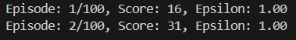
- Score = jumlah langkah tiang tetap seimbang.
- Epsilon = tingkat eksplorasi (turun dari 1.0 → 0.01).
- Agen belajar semakin baik: awalnya tiang jatuh < 20 langkah, lalu setelah ratusan episode bisa stabil hingga mendekati 500 langkah.
- Output Testing
- Test_agen (CartPole) :
- Agen diuji 5 episode dengan render_mode="human".
- Output contoh:
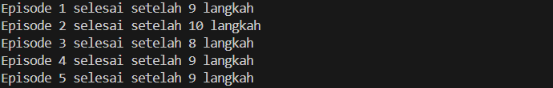
- Grafik: jumlah langkah per episode.
- Pada test_agent (MountainCar) :
- Agen diuji 5 episode. Output contoh:
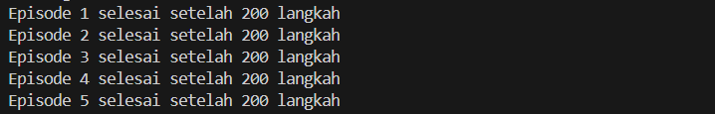
- Karena reward = -1 per langkah, episode biasanya gagal dengan total reward -200 sebelum agen belajar strategi mendaki bukit.
- Grafik: jumlah langkah per episode.
No. | Pengujian | Deskripsi | Output
 | CartPole | - Dari hasil simulasi pada gambar (Screenshot 261, 262, 267), terlihat bahwa agen mencoba menjaga tiang tetap tegak dengan menggerakkan cart ke kiri atau ke kanan.  - Pada awal pengujian, jumlah langkah sebelum episode berakhir masih rendah (± 8–10 langkah). Namun, setelah beberapa episode, jumlah langkah meningkat hingga di atas 20 langkah (contoh: episode ke-5 mencapai 23 langkah).  - Grafik menunjukkan tren kenaikan jumlah langkah per episode meskipun masih fluktuatif. Hal ini membuktikan bahwa agen mulai belajar strategi dasar menjaga keseimbangan tiang, walaupun belum stabil sepenuhnya.  - Faktor yang mempengaruhi hasil ini adalah epsilon masih cukup besar sehingga agen banyak melakukan eksplorasi acak, dan model masih belum terlatih dengan baik. | 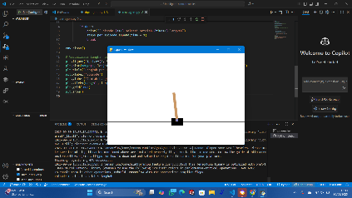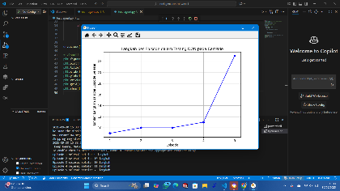
 | MountainCar | - Dari hasil simulasi pada gambar (Screenshot 263, 264, 265, 266), mobil berada di lembah dan berusaha mencapai bendera di puncak bukit kanan.  - Hasil pengamatan menunjukkan bahwa agen selalu mencapai batas maksimal langkah (200 langkah/episode), tanpa berhasil sampai ke goal.  - Grafik yang dihasilkan juga flat (konstan di 200 langkah) pada setiap episode, yang berarti agen belum berhasil menemukan strategi untuk memanfaatkan momentum guna mencapai puncak bukit.  - Hal ini sesuai karakteristik environment MountainCar yang memang lebih sulit, karena reward baru diperoleh jika goal tercapai. Tanpa pelatihan yang cukup lama, agen cenderung stuck hanya dengan mencoba mendorong secara acak. | 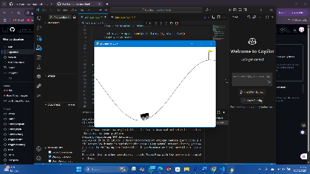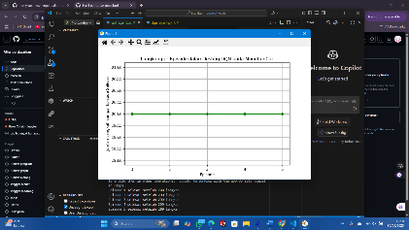

7. Kesimpulan
- Algoritma Deep Q-Network (DQN) berhasil diimplementasikan pada environment CartPole-v1 dan MountainCar-v0 menggunakan OpenAI Gym.
- Pada CartPole-v1, agen mampu menunjukkan peningkatan performa, ditunjukkan dengan bertambahnya jumlah langkah sebelum tiang jatuh. Hal ini menunjukkan bahwa agen mulai memahami strategi menjaga keseimbangan melalui proses trial-and-error.
- Pada MountainCar-v0, agen belum berhasil mencapai goal meskipun menjalankan hingga 200 langkah per episode. Hal ini terjadi karena reward yang jarang diperoleh membuat proses pembelajaran lebih sulit.
- Perbedaan hasil ini membuktikan bahwa tingkat kesulitan environment sangat berpengaruh terhadap kecepatan agen dalam belajar. Lingkungan dengan reward yang konsisten (CartPole) lebih cepat dipelajari dibanding lingkungan dengan reward jarang (MountainCar).

8. Saran
- Untuk meningkatkan hasil pelatihan pada MountainCar-v0, disarankan memperpanjang jumlah episode pelatihan (misalnya > 1000 episode) agar agen memiliki cukup waktu untuk belajar strategi mendaki dengan memanfaatkan momentum.
- Gunakan target network pada DQN agar pembaruan nilai Q lebih stabil dan tidak mudah osilasi.
- Perbesar kapasitas experience replay buffer agar agen memiliki lebih banyak variasi pengalaman yang bisa dipelajari ulang.
- Eksperimen dengan parameter pelatihan, seperti gamma, epsilon decay, dan learning rate, untuk mencari kombinasi yang optimal.
- Sebagai pengembangan, algoritma lain seperti Policy Gradient, Actor-Critic, atau PPO dapat dicoba untuk dibandingkan performanya dengan DQN, terutama pada environment yang lebih kompleks.

10. Daftar Pustaka
Mnih, V., Kavukcuoglu, K., Silver, D., et al. (2015). Human-level control through deep reinforcement learning. Nature, 518(7540), 529–533. doi: 10.1038/nature14236

Sutton, R. S., & Barto, A. G. (2018). Reinforcement Learning: An Introduction. MIT Press.

Brockman, G., Cheung, V., Pettersson, L., Schneider, J., Schulman, J., Tang, J., & Zaremba, W. (2016). OpenAI Gym. arXiv preprint arXiv:1606.01540.

François-Lavet, V., Henderson, P., Islam, R., Bellemare, M. G., & Pineau, J. (2018). An Introduction to Deep Reinforcement Learning. Foundations and Trends® in Machine Learning, 11(3-4), 219–354. doi: 10.1561/2200000071

TensorFlow. (2025). TensorFlow: An end-to-end open source machine learning platform. Diakses dari: https://www.tensorflow.org

